Перечень индивидуальных образовательных достижений
Новоселова Андрея Витальевича

№ п/п | Вид образовательных достижений | Описание индивидуальных образовательных достижений | Подтверждение уровня (факта) индивидуальных образовательных достижений | Самооценка образовательных достижений (индекс ИОД) |  |  |  | Примечания
1 | 2 | 3 | 4 | 5 |  |  |  | 6
Достижения в освоении основной образовательной программы
(образовательная активность)
1 | Уровень успеваемости за весь период обучения |  | Ведомость промежуточной аттестации ПА-1 | СБу=4,4 балла |  |  | СБу = 190/49 =4,4 балла, где  190– сумма оценок за экзамены и курсовую работу.  49 - количество оценок за экзамены и курсовую работу.
 | Индекс ИОД по освоению основной образовательной программы |  |  | 4,3 балла
Достижения в исследовательской и творческой деятельности
(творческая активность)
1 | Участие в научном кружке по римскому праву на тему: «Рецепция римского права» | Выступал в качестве слушателя |  | 0,5 балла
2 | Участие в научном кружке по истории государства и права России на тему: «Комитет против пыток: практический аспект» | Выступал в качестве слушателя |  | 0,5 балла
3 | Участие в научном кружке « Профилактика финансовых и административных правонарушений( на примере уголовно – исполнительной системы)» | Выступал в качестве слушателя |  | 0,5 балла |  |  | Приложение № 1
4 | Написание курсовой работы за 2 семестр, 1 курс по дисциплине ТГП | «Особенности унитарной формы государственного устройства» |  |  |  |  | Приложение № 2
5 | Написание курсовой работы за 3 семестр, 2 курс по дисциплине КПР | «Депутатская неприкосновенность и ответственность депутата» |  |  |  |  | Приложение № 3
6 | Участие в турнире по рукопашному бою среди сборных команд факультета правоохранительной деятельности |  |  | 0,5 балла |  |  | Приложение № 4
7 | Написание курсовой работы за 5 семестр , 3 курс по дисциплине Гражданское право | « Доверительное управление имуществом осужденного» |  |  |  |  | Приложение № 5
8 | Написание курсовой работы за 4 семестр, 2 курс по дисциплине Уголовное право | «Уголовно правовая норма: понятие, виды, элементы» |  |  |  |  | Приложение № 6
9 | Написание курсовой работы за 6 семестр, 3 курс по дисциплине Уголовно – исполнительное право | « Особенности содержания несовершеннолетних обвиняемых и подозреваемых в СИЗО» |  |  |  |  | Приложение № 7
 | Индекс ИОД в исследовательской работе |  |  | 1,5 балла
Достижения в общественной жизни
(социальная активность)
1 | Участие в торжественном мероприятии, посвященного празднования Дня металлурга |  |  |  | 0,5 балла | Приложение № 8
 | Индекс ИОД в общественной жизни |  |  | 0,5 балла
 | Итого суммарный индекс ИОД за весь период обучения |  |  | 6,3 балла

Приложение № 2
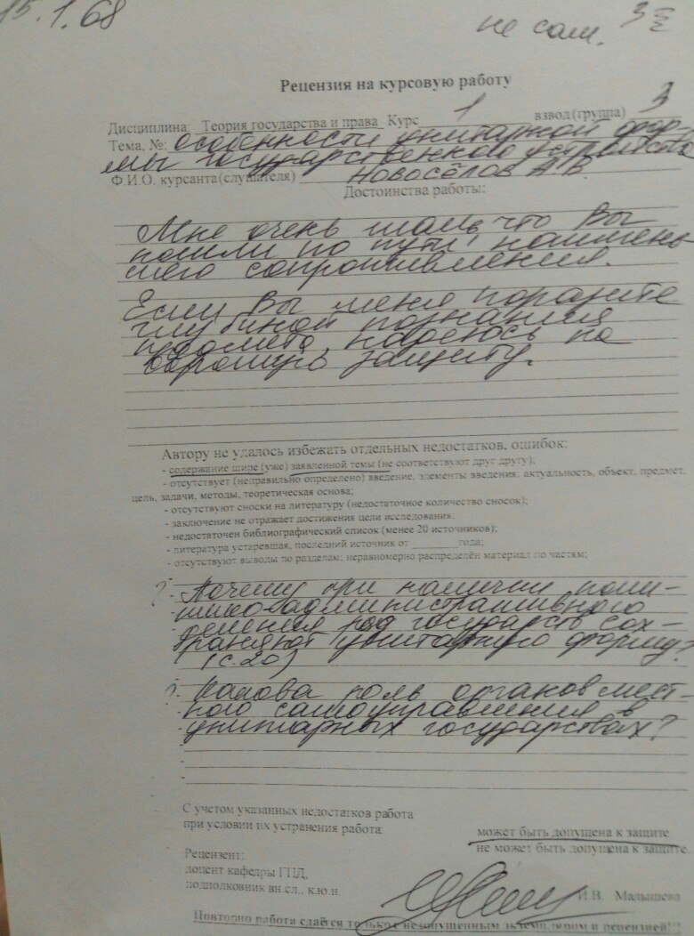

Приложение № 4

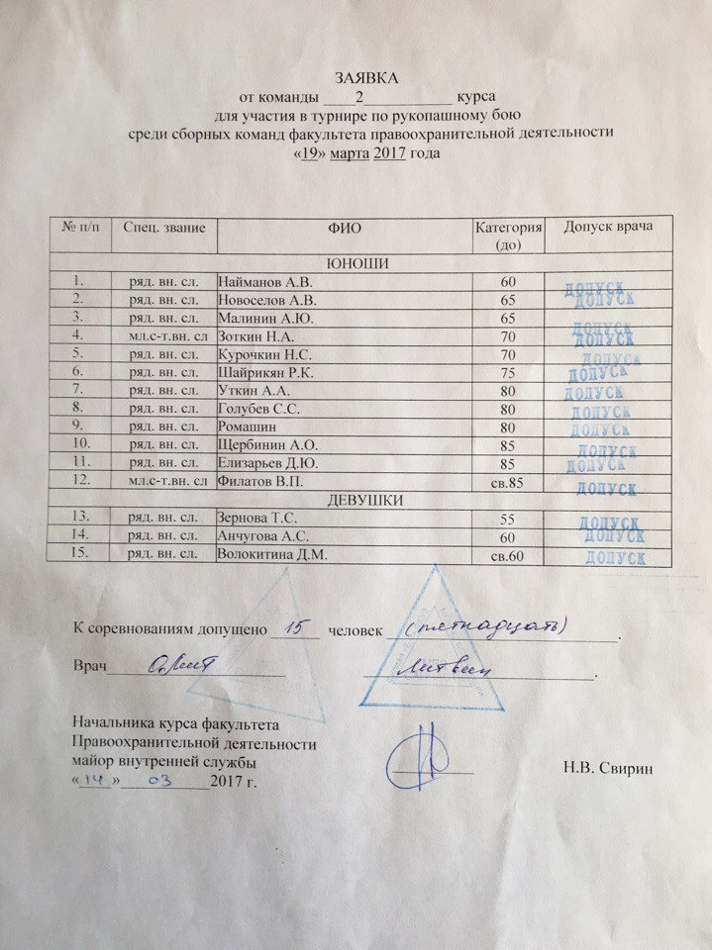
Приложение № 1
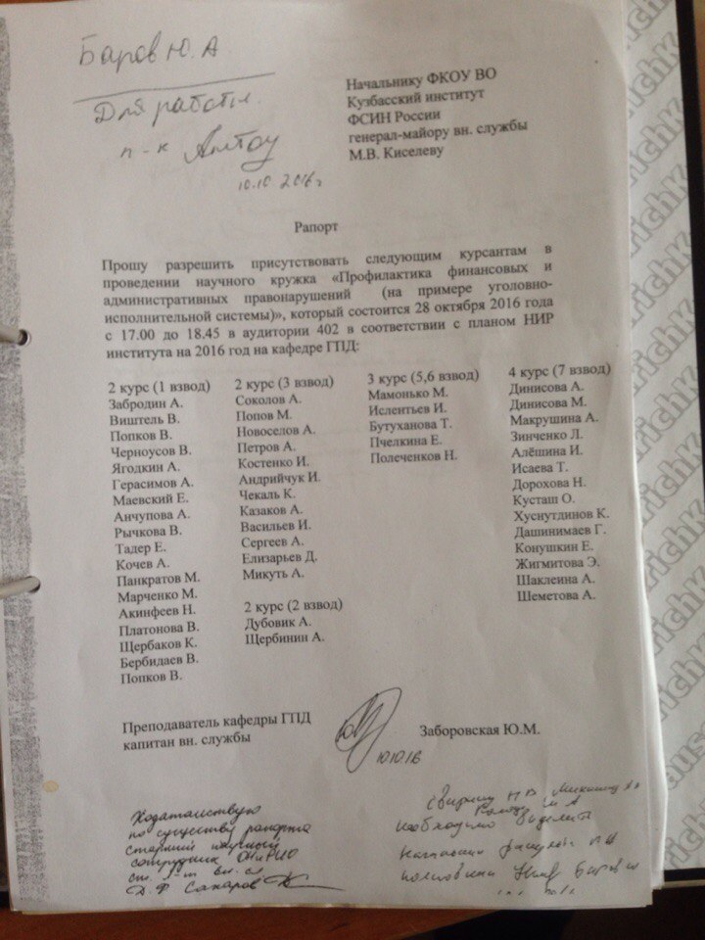

Приложение №5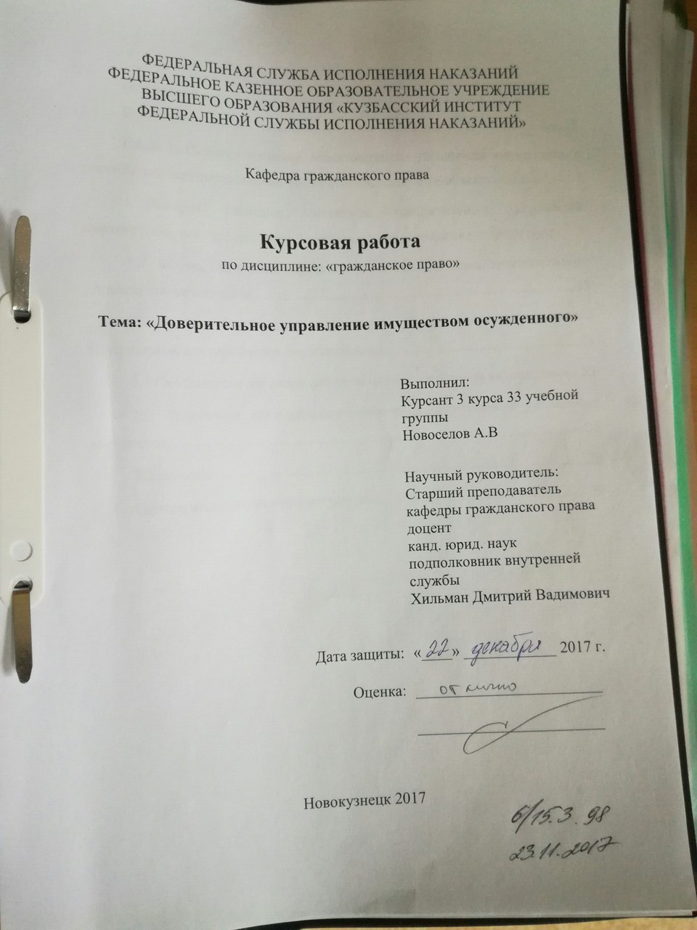

Приложение № 6

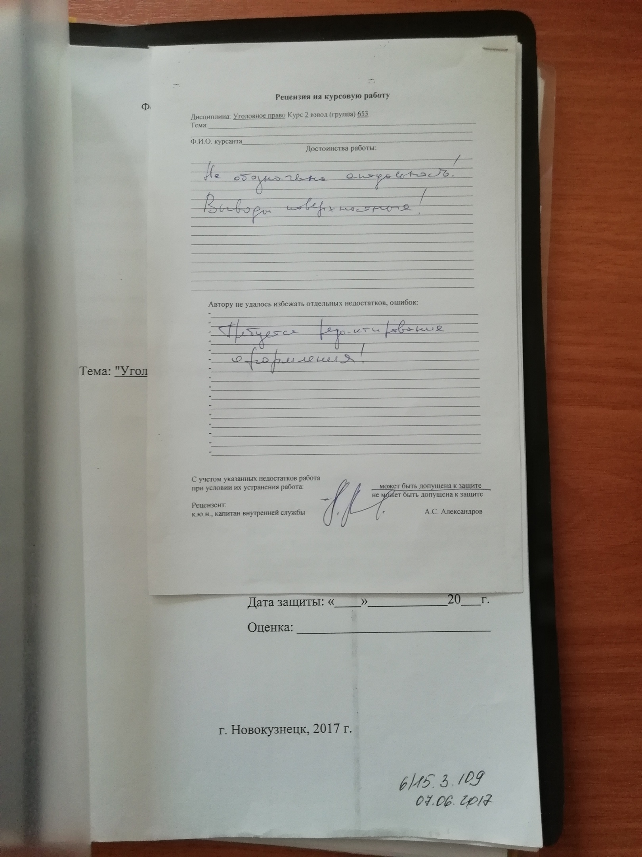

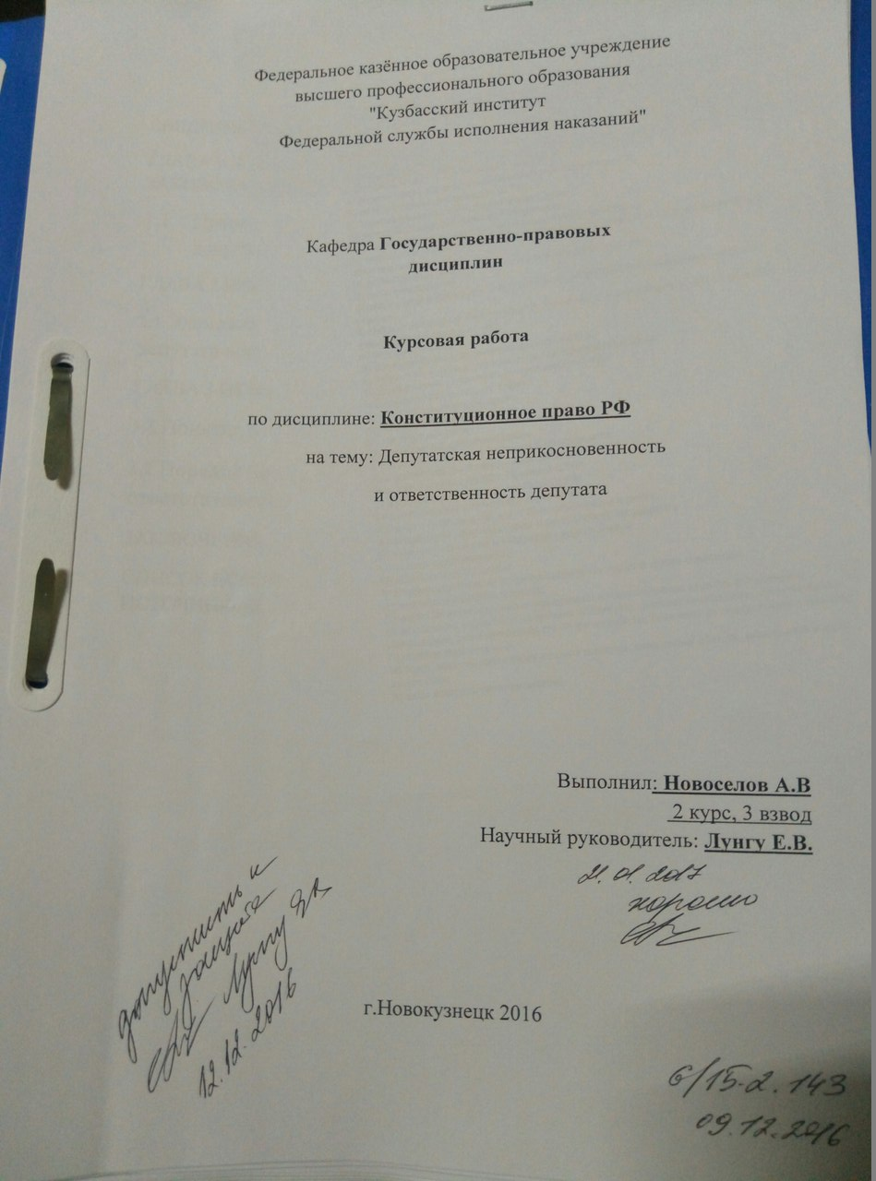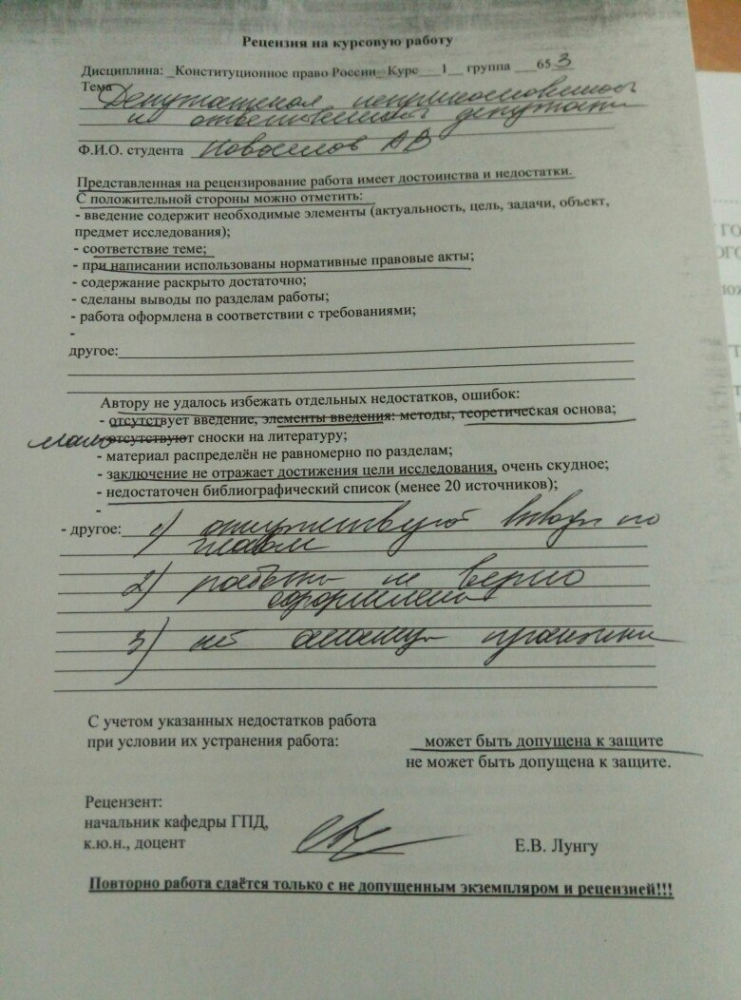Приложение №3

Приложение № 7
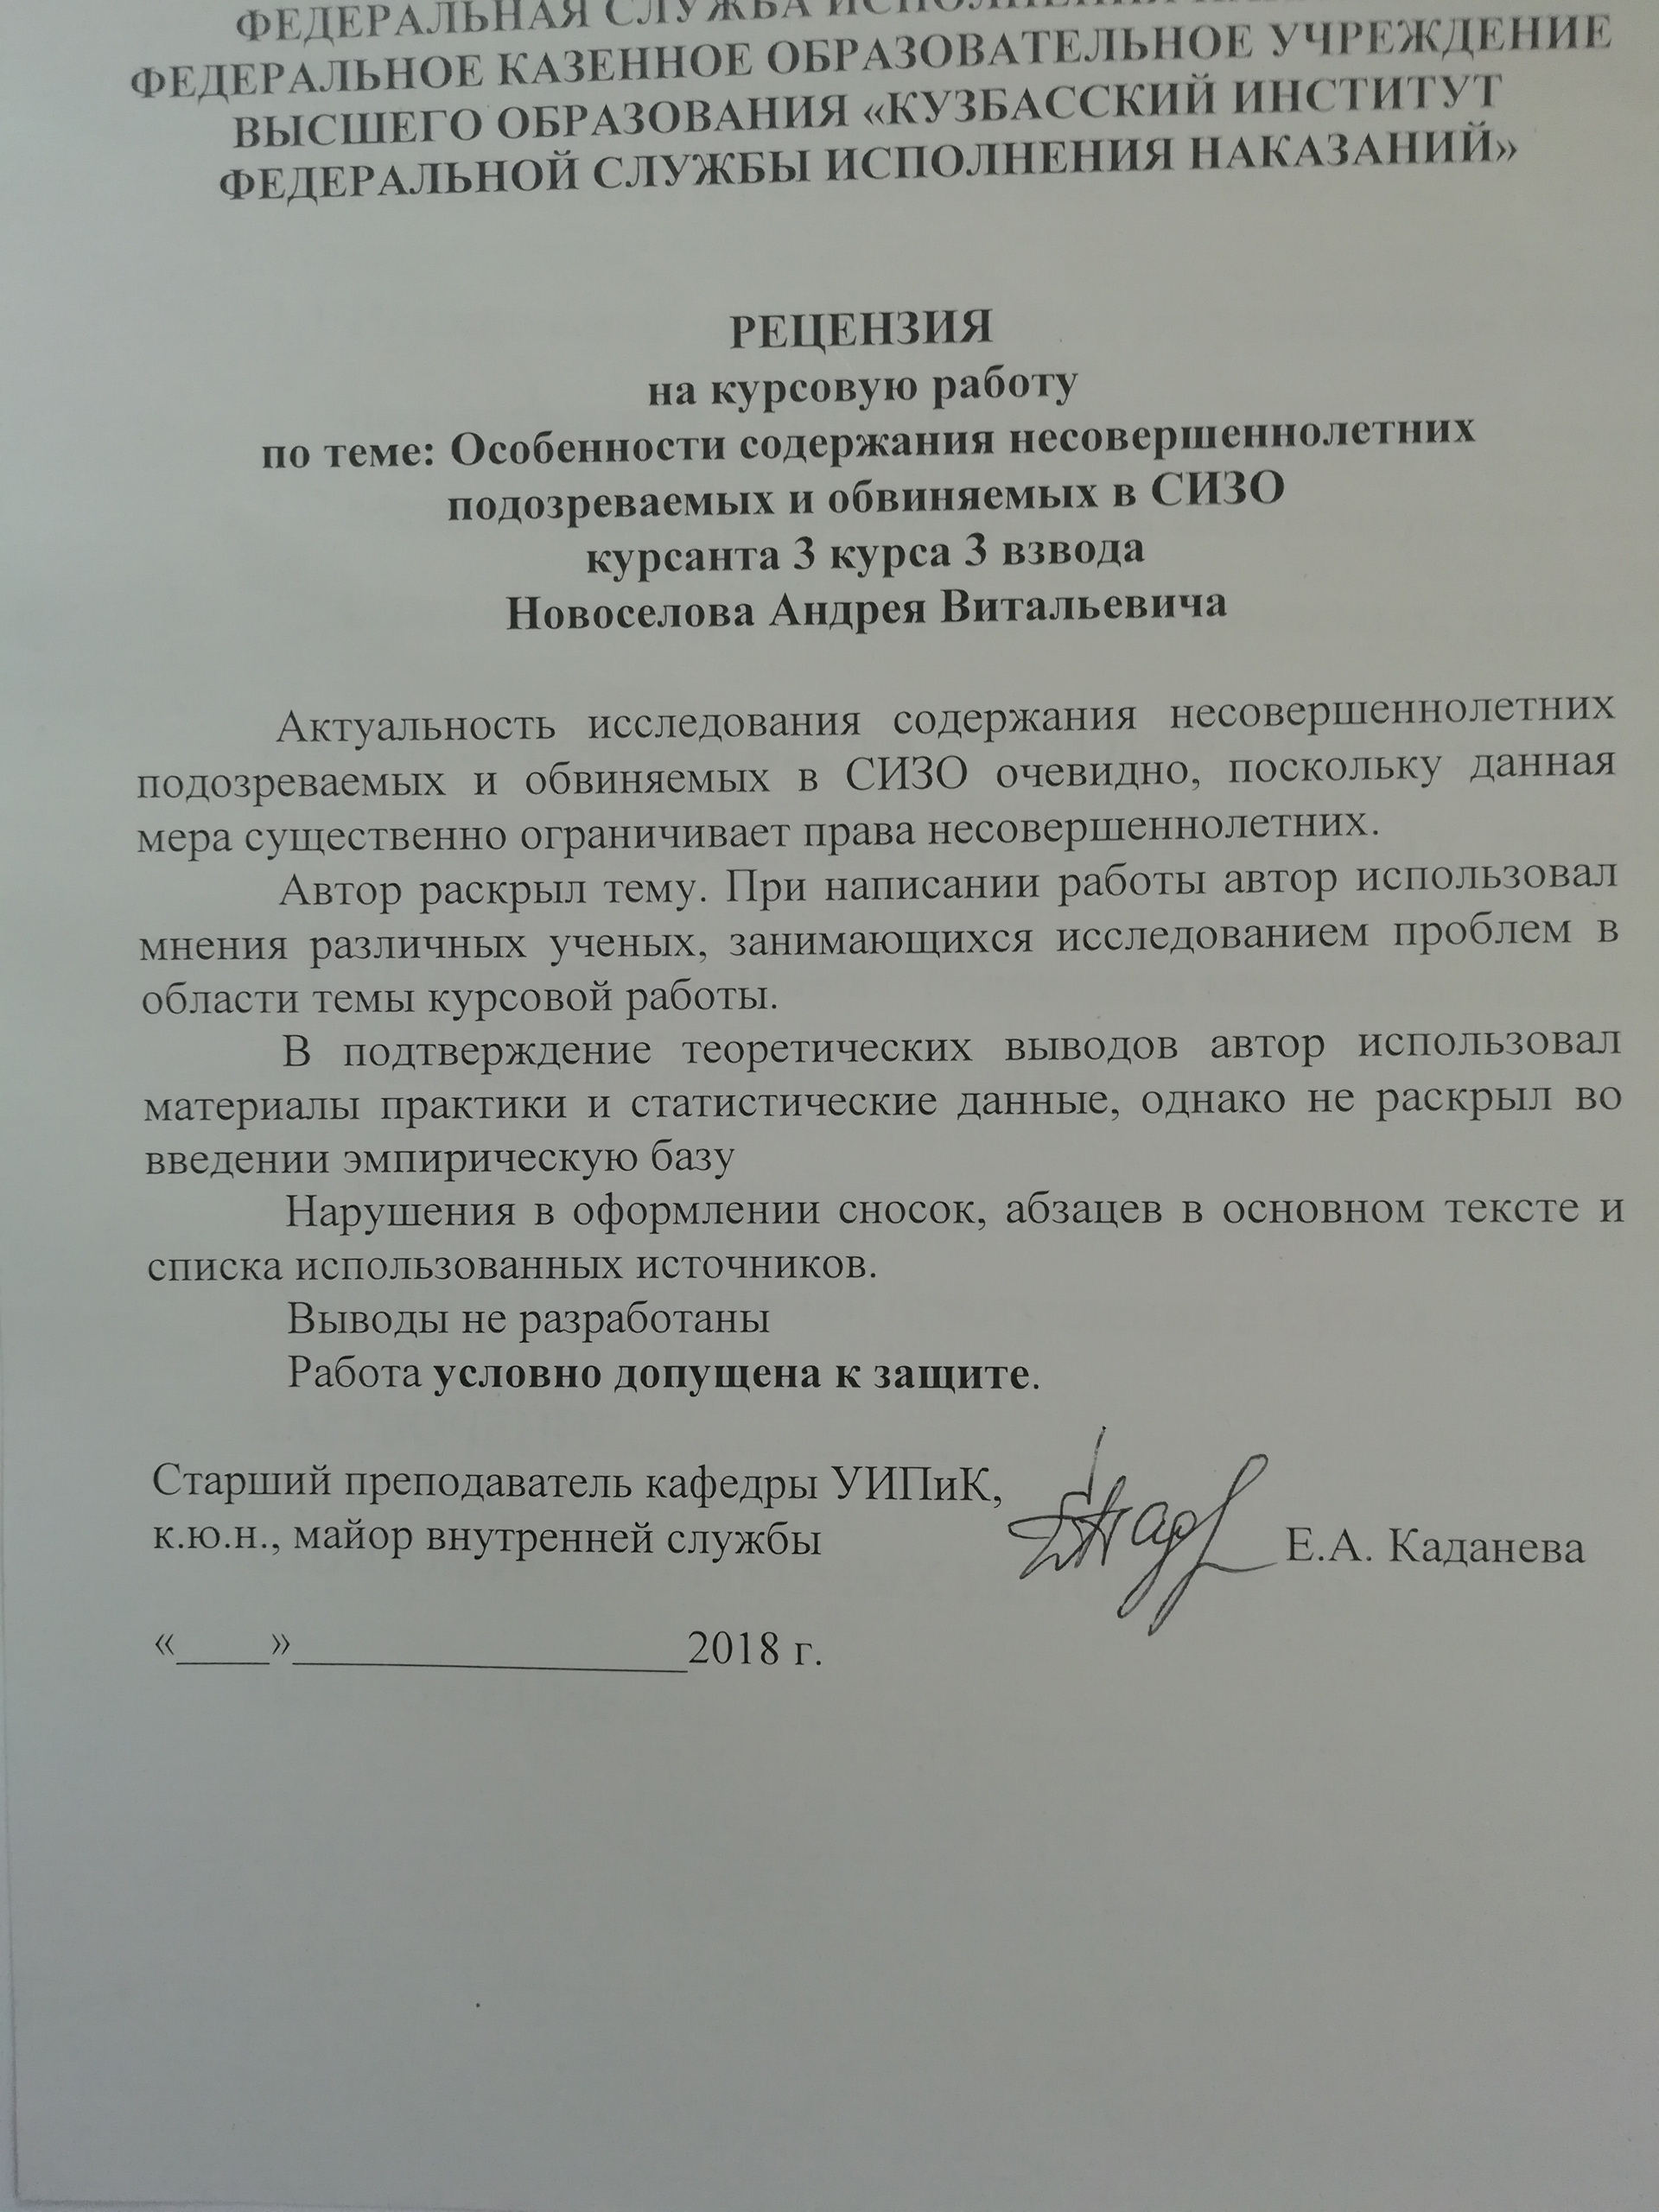

Приложение №8
